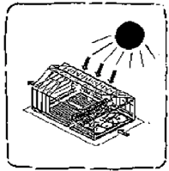

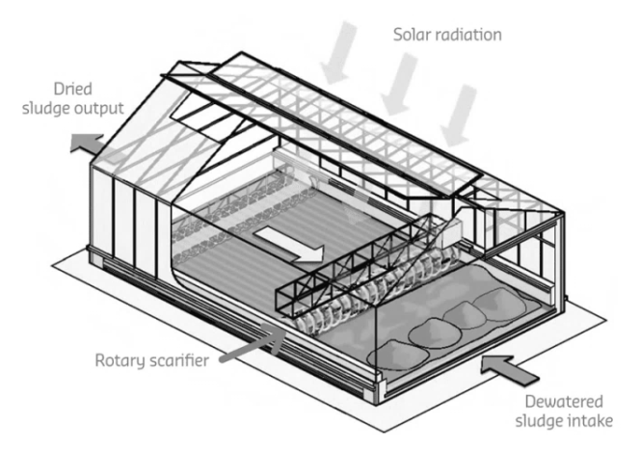

radiación solar

entrada de lodos espesados

escarificador giratorio

salida de lodos secos

*Diagrama de una tecnología de secado solar (Adaptado de: Suez Environment)*

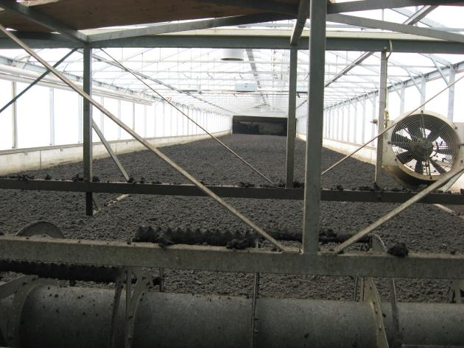

Un secador térmico se usa para secar los lodos de aguas residuales antes de la combustión en Suiza (Fuente: Eawag-Sandec)

* **Diseño:** las tecnologías de secado térmico eliminan más humedad de los lodos fecales espesados.
* **Operación:** las tecnologías de secado térmico funcionan en lotes, en forma continua o (semi)continua. La energía para secar puede ser solar o de otro tipo, por ejemplo el calor residual de las industrias.

El secado solar por lo general se lleva a cabo en un invernadero con cubiertas transparentes. Los lodos se extienden en el suelo en cuencas de poca profundidad. La temperatura del invernadero aumenta con la luz solar y el agua de los lodos se evapora. El invernadero debe tener buena ventilación para eliminar el aire húmedo.

* **Tiempo y tecnología necesarios:** el secado térmico lleva entre horas y semanas. Requiere mucha energía, que se puede proporcionar a través del calor solar y residual.

|  |  |  |
| --- | --- | --- |
| Descripción de la tecnología de tratamiento | | |
| **Secado térmico** | | |
| Objetivos del tratamiento | Patógenos | **Intermedio** |
| Espesamiento | **Intermedia** |
| Estabilización/gestión de nutrientes | **No** |
| Neutralización de patógenos |  | * Algunos patógenos se neutralizan a través del secado y el almacenamiento, en función del tiempo de retención. * En la superficie de la capa de lodos, algunos patógenos son neutralizados por la luz solar. |
| Nivel de desarrollo | \\172.16.2.22\Shared\Education Program Development\8 Workshops in Progress\Fecal Sludge Management\Illustrations\Icons\Level of development\Transferred.jpg | * Las tecnologías de secado térmico se están transfiriendo del tratamiento de aguas residuales. * Hay una experiencia limitada en el diseño, operación y mantenimiento para el tratamiento de lodos fecales. |

**Bibliografía**

Strande, L., Ronteltap, M. y Brdjanovic, D. (2014). *Manejo de lodos fecales - Un enfoque sistémico para su implementación y operación* Londres, Reino Unido: IWA Publishing. Disponible en: www.sandec.ch/fsm_book